ПАСПОРТ

Амортизатор рывка фрикционный (демпфер) «Лесенка»

1. Общие сведения
Амортизатор рывка фрикционный (демпфер) «Лесенка» - компонент анкерных линий, служащий для частичного поглощения энергии рывка, наблюдаемого при падении пользователя и, что не менее важно, увеличивающий при этом длину анкерной линии.

2. Технические характеристики и принцип работы
Амортизатор рывка фрикционный (демпфер) «Лесенка» представляет собой стальное тормозное устройство в виде «лесенки» на двух направляющих с четырьмя цилиндрическими поперечинами (перекладинами).
Между перекладинами заправляется расходный фрикционный строп. Обычно им служат двойные усы определённого диаметра и жёсткости из стального троса.
Усы делают несколько поворотов вокруг цилиндров перекладин демпфера и зажаты этими же перекладинами с определённым усилием. При рывке фрикционный строп вытягивается через щели демпфера с определенным усилием, чем обеспечивается поглощение энергии рывка. А увеличение общей длины между конечной петлёй расходного стропа и точкой присоединения корпуса демпфера приводит к увеличению длины анкерной линии. При этом важно, что удлинение происходит при приложении к компенсатору нагрузки, превышающей заданную величину.
Для удобства присоединения между конечными перекладинами может быть вставлено такелажное кольцо.

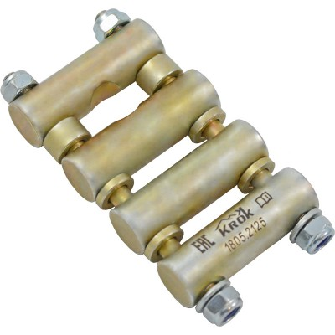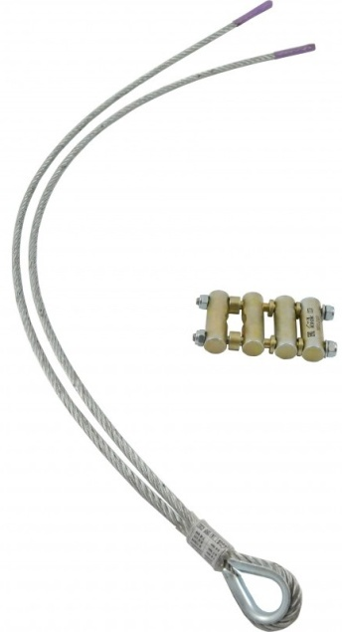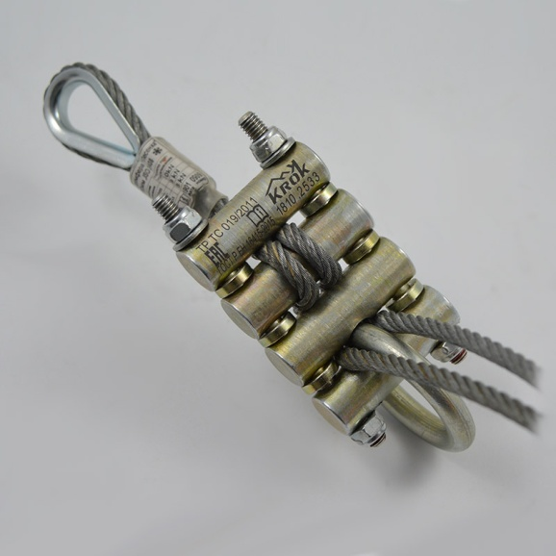
Рис.1. Амортизатор, усы компенсирующие и амортизатор в сборе.

Разрывное усилие фрикционного амортизатора (компенсатор) рывка «Лесенка» без протравливания усов — не должно быть меньшим от 12 кН, что соответствует требованиям безопасного устройства горизонтальных гибких анкерных линий.
Усы компенсирующие — двойная тросовая ветвь в виде латинской буквы V из стального каната определённого диаметра и стандарта с одной точкой подсоединения.
Усы компенсирующие используются во фрикционном амортизаторе (компенсаторе) рывка «Лесенка», как расходный фрикционный элемент. Усы изготавливается из мягких сортаментов оцинкованного троса (по ГОСТ 2688-80, ISO 2408 и подобных им) диаметрами 5-6 мм с двумя лучами по 0,65-0,75 м. Внимание! Допускается использовать трос с разрывным усилием не менее 12 кН, с тем, что бы даже одна ветвь усов стропа выдерживала граничные 12 кН.
Присоединительная петля усов имеет стальной защитный коуш и опрессована металлической гильзой.
По заказу возможно изготовление усов из нержавеющей стали.
Фрикционный амортизатор изготавливается из конструкционной стали. Оцинкован. Под заказ возможно изготовление из нержавеющей стали. Технические характеристики:
- Минимальная разрушающая нагрузка (MBS — Minimum Breaking Strength): 12 кН
- Диаметр используемого троса: 5-6 мм
- Размер: 22×46×160 мм
- Вес: 400 г
ВНИМАНИЕ! Изделие не является средством индивидуальной защиты от падения с высоты.

3. Правила использования и рекомендации по эксплуатации
При использовании амортизатора этого типа петля рабочего каната, выходящего из компенсатора «Лесенка», крепится за анкерную точку опоры, а скоба компенсатора присоединяется к анкерной линии. Или наоборот (рис.2). При этом демпфер обязательно дублируется предохранительным силовым стропом, который не позволит демпферу увеличиться на длину свыше положенной для конкретной анкерной линии.

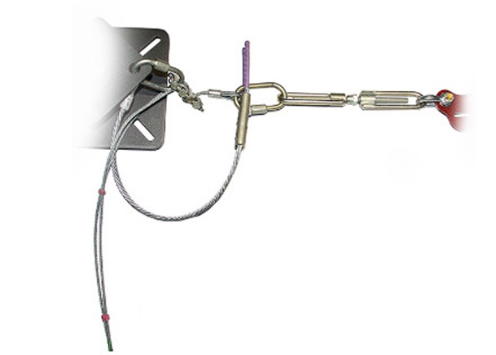
Рис.2. Пример использования фрикционного амортизатора (компенсатора) «Лесенка» в демпферно-натягивающем блоке горизонтальной тросовой гибкой анкерной линии.

Для установки необходимого порога срабатывания демпфера в сборе с фрикционным стропом перекладины стягиваются гайками направляющих с определённым усилием (рис.3).

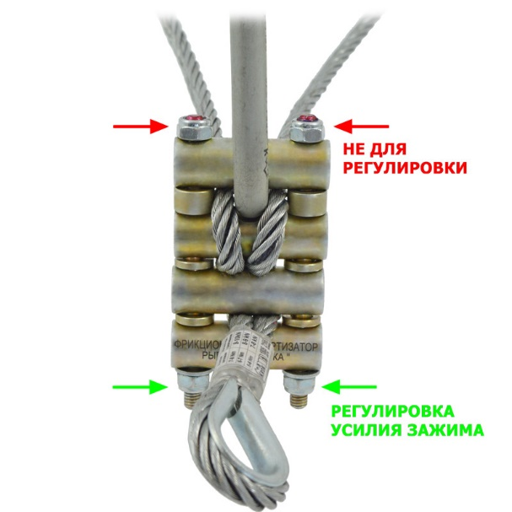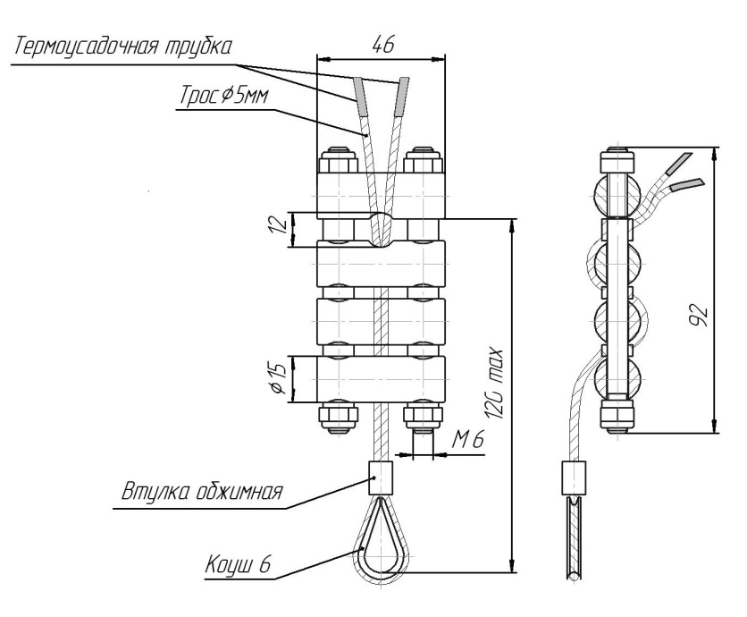
Рис.3. Установка демпфирующих усов на демпфирующем устройстве «Лесенка».

Значения усилий приведены на маркировочных бирках фрикционных строп от производителя (ТМ КRОК). После предварительной затяжки в соответствии со значениями маркировочной бирки усов (рис.4) демпфер следует прокалибровать на разрывной машине или с помощью динамометра и тянущего устройства или соответствующего груза на соответствие той анкерной линии, в цепочке которой этот демпфер будет установлен.
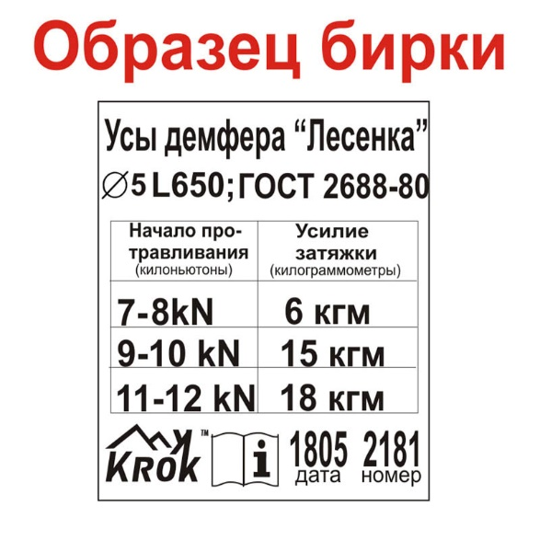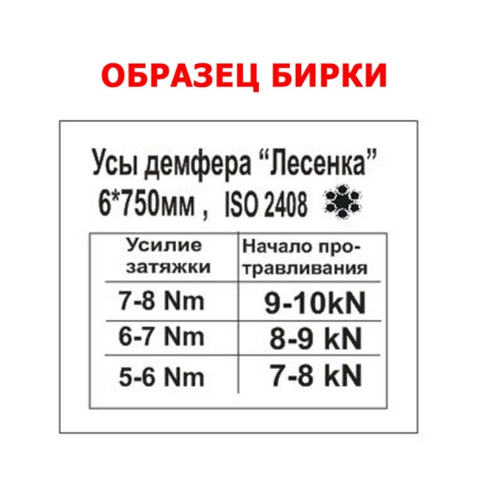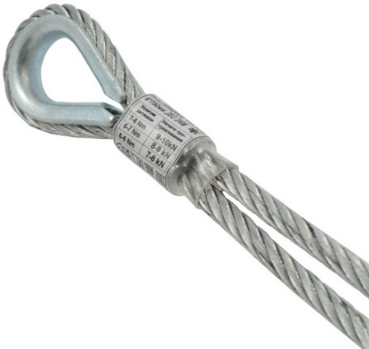
Рис.4. Примеры маркировочных бирок с указаниями усилий затяжки демпфирующего уса амортизатора «Лесенка».
ВНИМАНИЕ! Не используйте иные демпферные усы, кроме как от ТМ КRОК.
ВНИМАНИЕ! Механизм демпфера допускается использовать до механического износа, а демпферные усы необходимо заменять после каждого срабатывания.
Поставка изделия в сборе осуществляется с уже прокалиброванным порогом срабатывания демпфера.
Климатические условия использования УХЛ-1. Это для эксплуатации в районах с умеренным и холодным климатом с категорией размещения 1 (на открытом воздухе).
В конструкцию устройства производителем могут вноситься конструктивные изменения, не ухудшающие потребительские свойства изделия.

4. Техническое обслуживание и условия хранения.
Для безопасной эксплуатации устройства необходимо перед каждым использованием проводить его осмотр на наличие механических дефектов, трещин, коррозии, деформации и других повреждений конструкции изделия.
При их наличии либо изношенности более чем на 10% от начального размера поперечного сечения его составных металлических частей эксплуатация изделия ЗАПРЕЩАЕТСЯ! Устройство, на котором замечены следы сильного износа, должно быть исключено из эксплуатации.
Иногда на поверхности металлических изделий и их компонентов появляются признаки легкой ржавчины. Если ржавчина только поверхностная, изделие можно использовать в дальнейшем. Тем не менее, если ржавчина наносит ущерб прочности нагружаемой структуры или ее техническому состоянию, а также мешает правильной работе, изделие необходимо немедленно изъять из эксплуатации.
Таким же осмотрам компетентными лицами подлежат изделия, хранящиеся на складе более 1 года и вводимые снова в эксплуатацию или выдержавшие рывок.
Испытания статической нагрузкой амортизатора «Лесенка» не проводятся. За исключением первичной настройки порога срабатывания.
После эксплуатации и передачи на складское хранение изделие следует тщательно вычистить и высушить, а шарниры смазать индустриальным маслом.
Допускается мыть в слабых растворах растворителей, которые не повреждают защитное покрытие изделия. После необходимо тщательно прополоскать в пресной воде. Сушить без нагревания.
Хранить в сухом помещении, оберегать от воздействия агрессивных химических веществ. Разрешается транспортировать любым видом транспорта при условии защиты устройства от механических повреждений, атмосферных осадков и воздействия агрессивных сред.

- Гарантии изготовителя
Работодатели и пользователи принимают на себя окончательную ответственность за выбор и использование любого рабочего снаряжения. Изготовитель не несёт ответственности за нецелевое или неправильное использование изделия.
Качество изготовления обеспечивает сохранение основных характеристик и функционирование металлических комплектующих изделия при отсутствии механического износа и надлежащем хранении в течение всего срока его эксплуатации. Срок эксплуатации изделия зависит от интенсивности использования.
Срок гарантии на изделие составляет 12 месяцев со дня продажи. В течение гарантийного срока дефекты изделия, выявленные потребителем и возникшие по вине изготовителя, предприятие-изготовитель обязуется устранить в течение одного месяца со дня получения рекламации и самого изделия. Срок устранения гарантийных дефектов не входит в срок гарантии.
Гарантийные обязательства не распространяются на изделия, модифицированные потребителем либо использовавшиеся с нарушением правил эксплуатации, транспортировки или хранения, а также имеющие механический износ или механические повреждения инородными предметами.

6. Комплектность и свидетельство о соответствии
Изделие проверено на соответствие нормативно-технической документации и признано годным к эксплуатации.
Присвоен заводской номер № ______________________________________________________
(в случае продажи нескольких изделий одного вида допускается перечисление присвоенных заводских номеров)

Дата изготовления _______________________________________________________________

Дата продажи ___________________________________________________________________

Подпись лица, ответственного за приёмку изделия ____________________________________

Журнал периодических поверок на пригодность к эксплуатации
Дата и причина поверки | Результаты поверки: обнаруженные повреждения, произведенный ремонт и прочая соответствующая информация | Должность, ФИО и подпись ответственного лица | Пригодность к эксплуатации
1 | 2 | 3 | 4

